О внесении изменений и дополнений в постановление акимата Тайыншинского района Северо-Казахстанской области от 27 ноября 2015 года № 493 "Об утверждении схемы и порядка перевозки в общеобразовательные школы детей, проживающих в отдаленных населенных пунктах Тайыншинского района Северо-Казахстанской области"
Постановление акимата Тайыншинского района Северо-Казахстанской области от 26 июня 2023 года № 227. Зарегистрировано Департаментом юстиции Северо-Казахстанской области 29 июня 2023 года № 7540-15
Акимат Тайыншинского района Северо-Казахстанской области ПОСТАНОВЛЯЕТ:
1. Внести в постановление акимата Тайыншинского района Северо-Казахстанской области "Об утверждении схемы и порядка перевозки в общеобразовательные школы детей, проживающих в отдаленных населенных пунктах Тайыншинского района Северо-Казахстанской области" от 27 ноября 2015 года № 493 (зарегистрировано в Реестре государственной регистрации нормативных правовых актов под № 3515) следующие изменения и дополнения:

пункт 1 указанного постановления изложить в новой редакции:
"1. Утвердить схемы перевозки в общеобразовательные школы детей, проживающих в отдаленных населенных пунктах Тайыншинского района Северо-Казахстанской области согласно приложениям 1, 2, 3, 4, 5, 6, 7, 8, 9, 10, 11, 12, 13, 14, 15, 16, 17, 18, 19, 20, 21, 22 к настоящему постановлению";

пункт 2 указанного постановления изложить в новой редакции:
"2. Утвердить прилагаемый - порядок перевозки в общеобразовательные школы детей, проживающих в отдаленных населенных пунктах Тайыншинского района Северо-Казахстанской области согласно приложению 23 к настоящему постановлению";

приложение 1 к указанному постановлению изложить в новой редакции согласно приложению 1 к настоящему постановлению;
дополнить приложениями 2, 3, 4, 5, 6, 7, 8, 9, 10, 11, 12, 13, 14, 15, 16, 17, 18, 19, 20, 21, 22 согласно приложениям 2, 3, 4, 5, 6, 7, 8, 9, 10, 11, 12, 13, 14, 15, 16, 17, 18, 19, 20, 21, 22 к настоящему постановлению.

Порядок перевозки в общеобразовательные школы детей, проживающих в отдаленных населенных пунктах Тайыншинского района Северо - Казахстанской области утвержденный указанным постановлением изложить в новой редакции согласно приложению 23 к настоящему постановлению.
2. Контроль за исполнением настоящего постановления возложить на курирующего заместителя акима Тайыншинского района Северо-Казахстанской области.
3. Настоящее постановление вводится в действие по истечении десяти календарных дней после дня его первого официального опубликования
Аким Тайыншинского района | Б. Альжанов
Приложение 1
к постановлению акимата
Тайыншинского района
Северо-Казахстанской области
от 26 июня 2023 года № 227
Приложение 1
к постановлению акимата
Тайыншинского района
Северо-Казахстанской области
от 27 ноября 2015 года № 493
Схема перевозки детей в коммунальное государственное учреждение "Мироновская средняя школа" коммунального государственного учреждения "Отдел образования Тайыншинского района" коммунального государственного учреждения "Управление образования акимата Северо-Казахстанской области", проживающих в селе Виноградовка

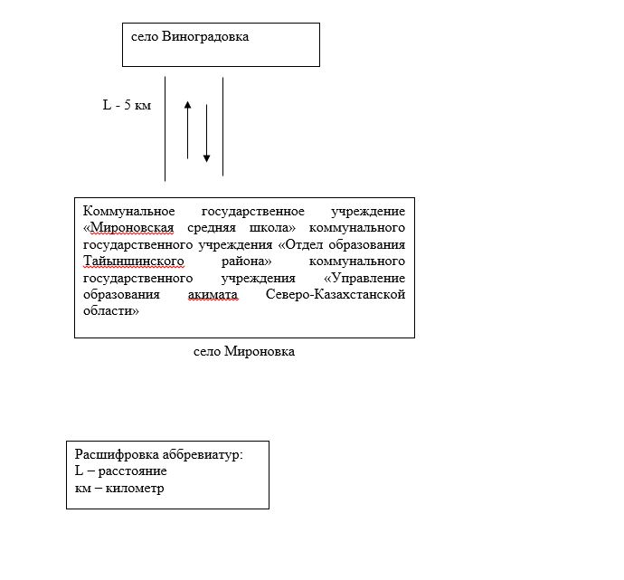

Приложение 2
к постановлению акимата
Тайыншинского района
Северо-Казахстанской области
от 26 июня 2023 года № 227
Приложение 2
к постановлению акимата
Тайыншинского района
Северо-Казахстанской области
от 27 ноября 2015 года № 493
Схема перевозки детей в коммунальное государственное учреждение "Яснополянская средняя школа" коммунального государственного учреждения "Отдел образования Тайыншинского района" коммунального государственного учреждения "Управление образования акимата Северо-Казахстанской области", проживающих в селах Вишневка, Дашка-Николаевка

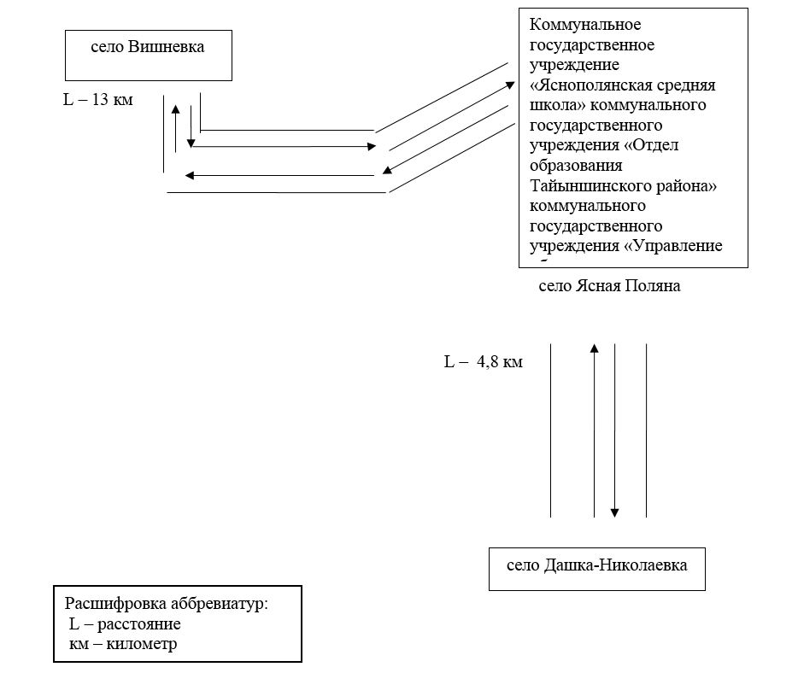

Приложение 3
к постановлению акимата
Тайыншинского района
Северо-Казахстанской области
от 26 июня 2023 года № 227
Приложение 3
к постановлению акимата
Тайыншинского района
Северо-Казахстанской области
от 27 ноября 2015 года № 493
Схема перевозки детей в коммунальное государственное учреждение "Макашевская основная школа" коммунального государственного учреждения "Отдел образования Тайыншинского района" коммунального государственного учреждения "Управление образования акимата Северо-Казахстанской области", проживающих в селах Краматоровка, Октябрьское

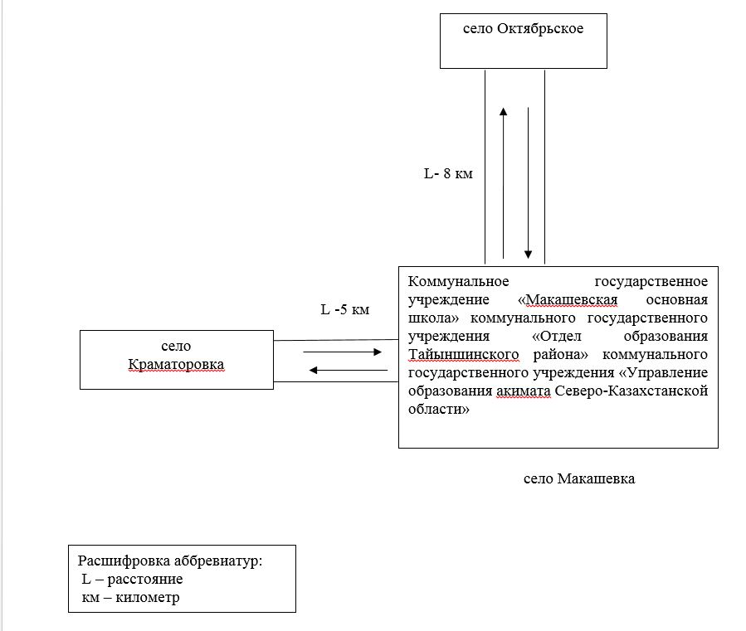

Приложение 4
к постановлению акимата
Тайыншинского района
Северо-Казахстанской области
от 26 июня 2023 года № 227
Приложение 4
к постановлению акимата
Тайыншинского района
Северо-Казахстанской области
от 27 ноября 2015 года № 493
Схема перевозки детей в коммунальное государственное учреждение "Драгомировская средняя школа" коммунального государственного учреждения "Отдел образования Тайыншинского района" коммунального государственного учреждения "Управление образования акимата Северо-Казахстанской области", проживающих в селах Ивангород, Любимовка

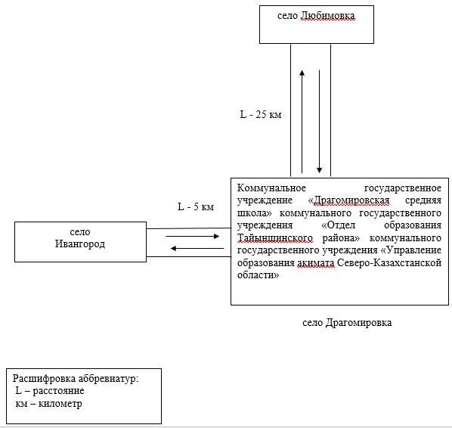

Приложение 5
к постановлению акимата
Тайыншинского района
Северо-Казахстанской области
от 26 июня 2023 года № 227
Приложение 5
к постановлению акимата
Тайыншинского района
Северо-Казахстанской области
от 27 ноября 2015 года № 493
Схема перевозки детей в коммунальное государственное учреждение "Ильичевская средняя школа" коммунального государственного учреждения "Отдел образования Тайыншинского района" коммунального государственного учреждения "Управление образования акимата Северо-Казахстанской области", проживающих в селах Аймак, Озерное

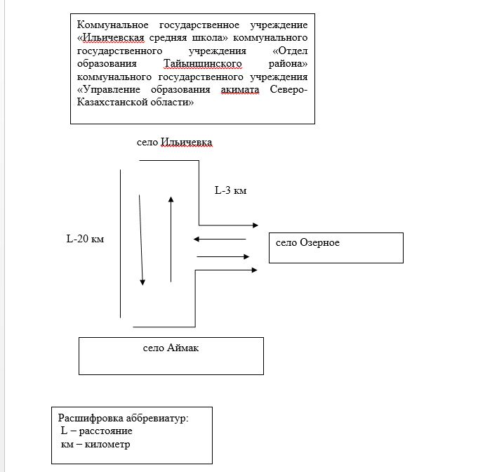

Приложение 6
к постановлению акимата
Тайыншинского района
Северо-Казахстанской области
от 26 июня 2023 года № 227
Приложение 6
к постановлению акимата
Тайыншинского района
Северо-Казахстанской области
от 27 ноября 2015 года № 493
Схема перевозки детей в коммунальное государственное учреждение "Новоприреченская основная школа" коммунального государственного учреждения "Отдел образования Тайыншинского района" коммунального государственного учреждения "Управление образования акимата Северо-Казахстанской области", проживающих в селе Заречное

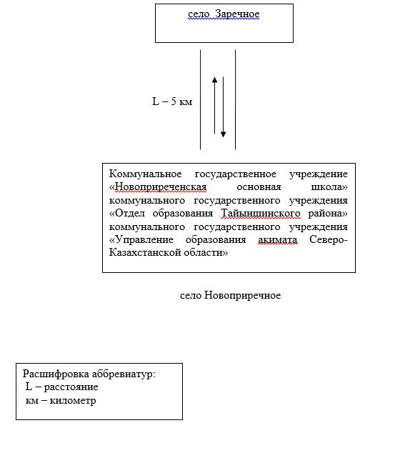

Приложение 7
к постановлению акимата
Тайыншинского района
Северо-Казахстанской области
от 26 июня 2023 года № 227
Приложение 7
к постановлению акимата
Тайыншинского района
Северо-Казахстанской области
от 27 ноября 2015 года № 493
Схема перевозки детей в коммунальное государственное учреждение "Амандыкская средняя школа" коммунального государственного учреждения "Отдел образования Тайыншинского района" коммунального государственного учреждения "Управление образования акимата Северо-Казахстанской области", проживающих в селе Жанадаур

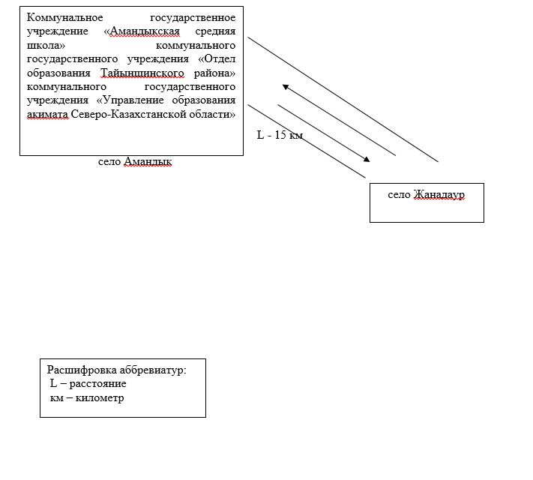

Приложение 8
к постановлению акимата
Тайыншинского района
Северо-Казахстанской области
от 26 июня 2023 года № 227
Приложение 8
к постановлению акимата
Тайыншинского района
Северо-Казахстанской области
от 27 ноября 2015 года № 493
Схема перевозки детей в коммунальное государственное учреждение "Ильичевская основная школа" коммунального государственного учреждения "Отдел образования Тайыншинского района" коммунального государственного учреждения "Управление образования акимата Северо-Казахстанской области", проживающих в селе Агроном

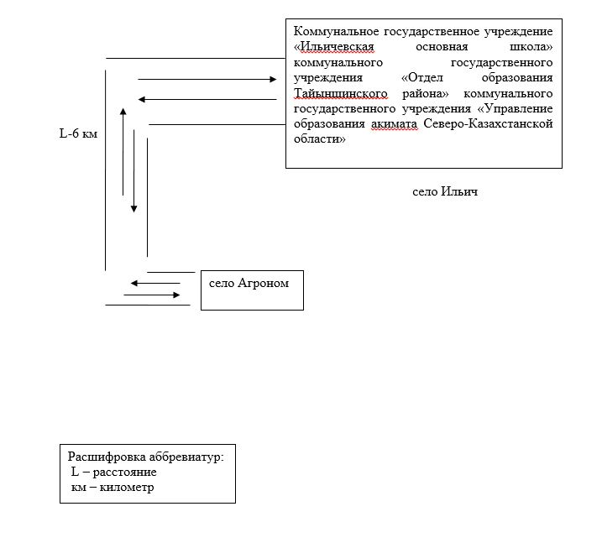

Приложение 9
к постановлению акимата
Тайыншинского района
Северо-Казахстанской области
от 26 июня 2023 года № 227
Приложение 9
к постановлению акимата
Тайыншинского района
Северо-Казахстанской области
от 27 ноября 2015 года № 493
Схема перевозки детей в коммунальное государственное учреждение "Летовочная средняя школа" коммунального государственного учреждения "Отдел образования Тайыншинского района" коммунального государственного учреждения "Управление образования акимата Северо-Казахстанской области", проживающих в селах Подлесное, Краснокаменка

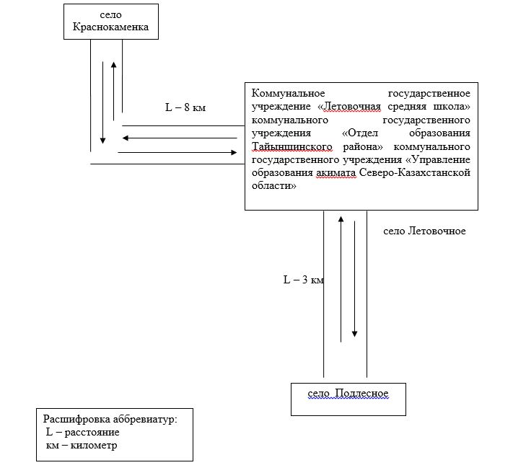

Приложение 10
к постановлению акимата
Тайыншинского района
Северо-Казахстанской области
от 26 июня 2023 года № 227
Приложение 10
к постановлению акимата
Тайыншинского района
Северо-Казахстанской области
от 27 ноября 2015 года № 493
Схема перевозки детей в коммунальное государственное учреждение "Чкаловская средняя школа №1" коммунального государственного учреждения "Отдел образования Тайыншинского района" коммунального государственного учреждения "Управление образования акимата Северо-Казахстанской области", проживающих в селе Новоберезовка

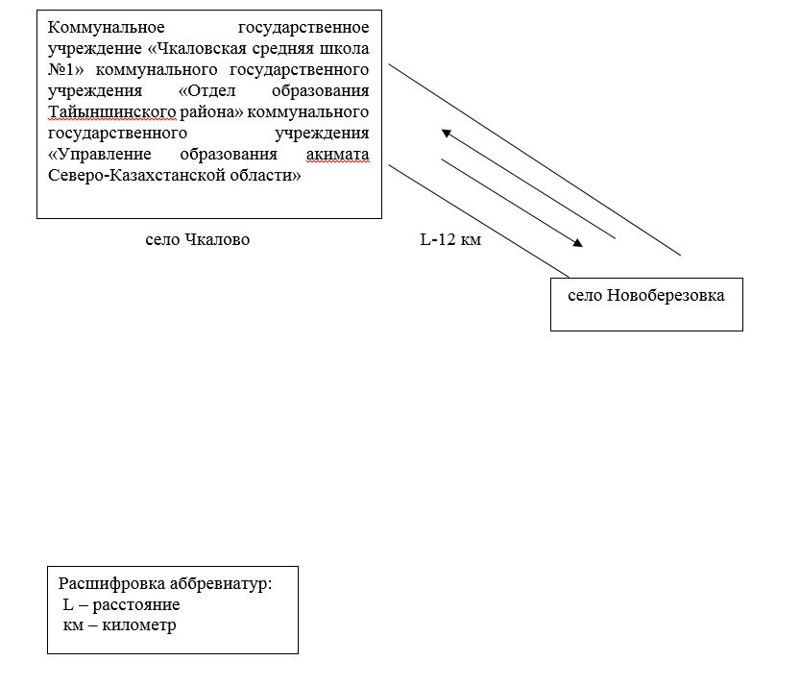

Приложение 11
к постановлению акимата
Тайыншинского района
Северо-Казахстанской области
от 26 июня 2023 года № 227
Приложение 11
к постановлению акимата
Тайыншинского района
Северо-Казахстанской области
от 27 ноября 2015 года № 493
Схема перевозки детей в коммунальное государственное учреждение "Краснополянская средняя школа" коммунального государственного учреждения "Отдел образования Тайыншинского района" коммунального государственного учреждения "Управление образования акимата Северо-Казахстанской области", проживающих в селах Южное, Краснодольское, Доброжановка, Черниговка, Озерное

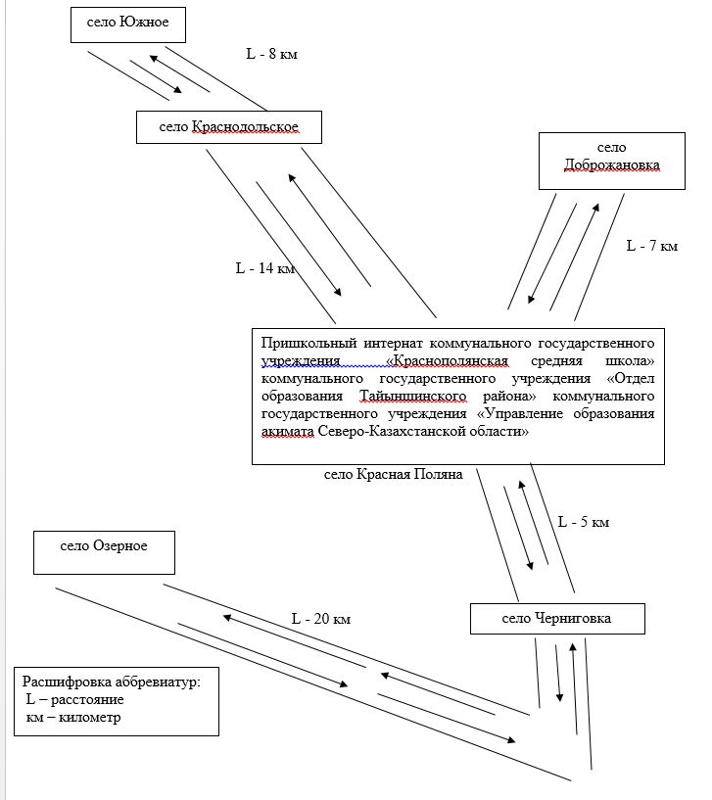

Приложение 12
к постановлению акимата
Тайыншинского района
Северо-Казахстанской области
от 26 июня 2023 года № 227
Приложение 12
к постановлению акимата
Тайыншинского района
Северо-Казахстанской области
от 27 ноября 2015 года № 493
Схема перевозки детей в коммунальное государственное учреждение "Чермошнянская средняя школа" коммунального государственного учреждения "Отдел образования Тайыншинского района" коммунального государственного учреждения "Управление образования акимата Северо-Казахстанской области", проживающих в селе Бахмут

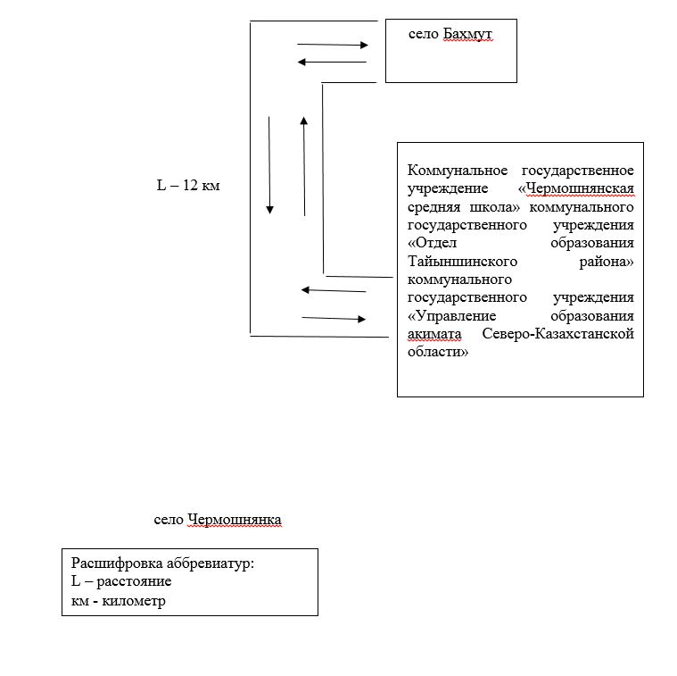

Приложение 13
к постановлению акимата
Тайыншинского района
Северо-Казахстанской области
от 26 июня 2023 года № 227
Приложение 13
к постановлению акимата
Тайыншинского района
Северо-Казахстанской области
от 27 ноября 2015 года № 493
Схема перевозки детей в коммунальное государственное учреждение "Тайыншинская средняя школа №2" коммунального государственного учреждения "Отдел образования Тайыншинского района" коммунального государственного учреждения "Управление образования акимата Северо-Казахстанской области", проживающих в селах Ново-Ивановка, Заречное

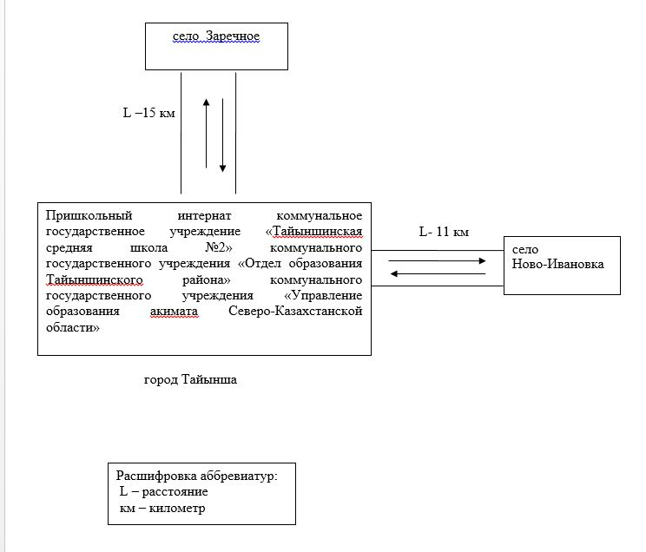

Приложение 14
к постановлению акимата
Тайыншинского района
Северо-Казахстанской области
от 26 июня 2023 года № 227
Приложение 14
к постановлению акимата
Тайыншинского района
Северо-Казахстанской области
от 27 ноября 2015 года № 493
Схема перевозки детей в коммунальное государственное учреждение "Новогречановская средняя школа" коммунального государственного учреждения "Отдел образования Тайыншинского района" коммунального государственного учреждения "Управление образования акимата Северо-Казахстанской области", проживающих в селе Новодворовка

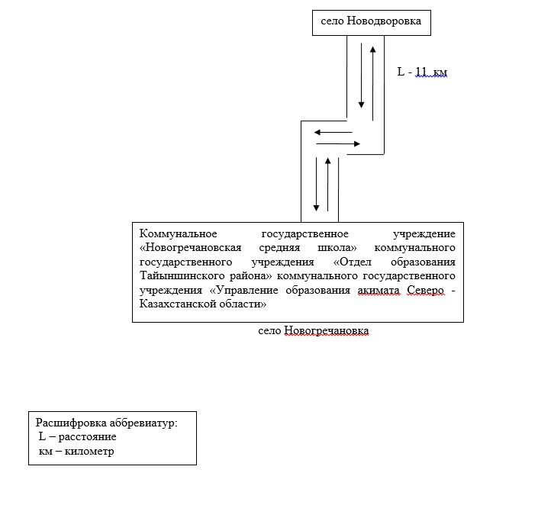

Приложение 15
к постановлению акимата
Тайыншинского района
Северо-Казахстанской области
от 26 июня 2023 года № 227
Приложение 15
к постановлению акимата
Тайыншинского района
Северо-Казахстанской области
от 27 ноября 2015 года № 493
Схема перевозки детей в коммунальное государственное учреждение "Краснокиевская основная школа" коммунального государственного учреждения "Отдел образования Тайыншинского района" коммунального государственного учреждения "Управление образования акимата Северо-Казахстанской области", проживающих в селах Белоярка, Константиновка

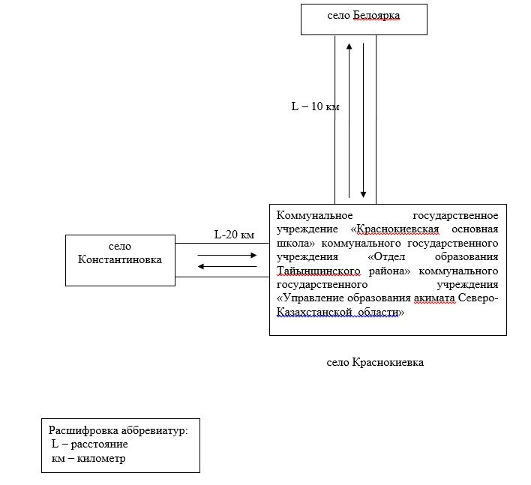

Приложение 16
к постановлению акимата
Тайыншинского района
Северо-Казахстанской области
от 26 июня 2023 года № 227
Приложение 16
к постановлению акимата
Тайыншинского района
Северо-Казахстанской области
от 27 ноября 2015 года № 493
Схема перевозки детей в коммунальное государственное учреждение "Донецкая средняя школа" коммунального государственного учреждения "Отдел образования Тайыншинского района" коммунального государственного учреждения "Управление образования акимата Северо-Казахстанской области", проживающих в селах Краснокиевка, Подольское

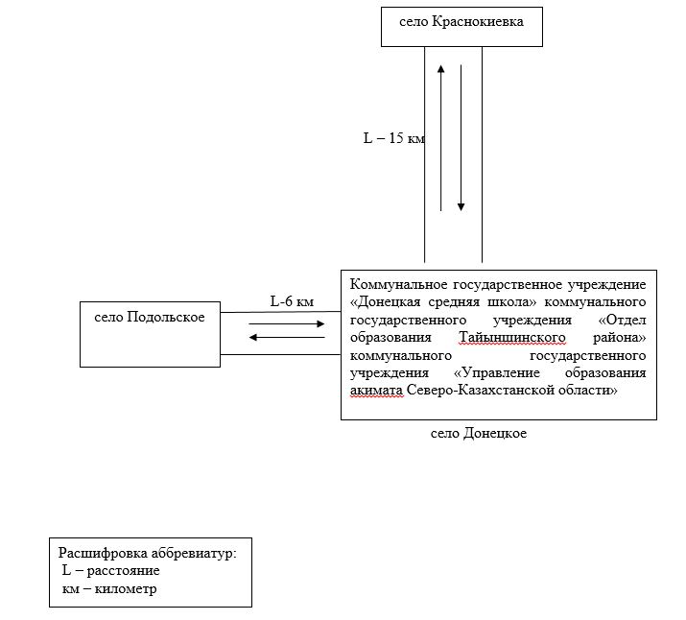

Приложение 17
к постановлению акимата
Тайыншинского района
Северо-Казахстанской области
от 26 июня 2023 года № 227
Приложение 17
к постановлению акимата
Тайыншинского района
Северо-Казахстанской области
от 27 ноября 2015 года № 493
Схема перевозки детей в коммунальное государственное учреждение "Озерная основная школа" коммунального государственного учреждения "Отдел образования Тайыншинского района" коммунального государственного учреждения "Управление образования акимата Северо - Казахстанской области", проживающих в селе Степное

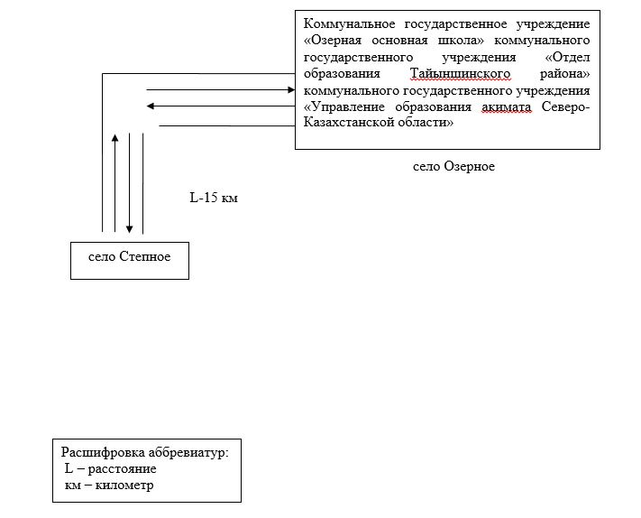

Приложение 18
к постановлению акимата
Тайыншинского района
Северо-Казахстанской области
от 26 июня 2023 года № 227
Приложение 18
к постановлению акимата
Тайыншинского района
Северо-Казахстанской области
от 27 ноября 2015 года № 493
Схема перевозки детей в коммунальное государственное учреждение "Кировская средняя школа" коммунального государственного учреждения "Отдел образования Тайыншинского района" коммунального государственного учреждения "Управление образования акимата Северо-Казахстанской области", проживающих в селах Котовское, Тихоокеанское, Ильич

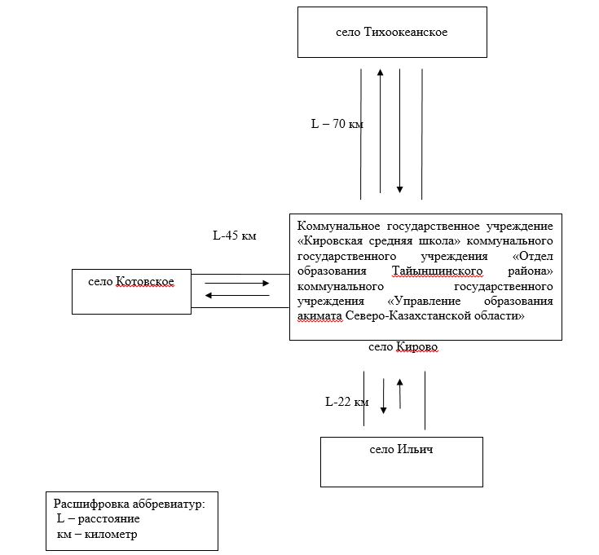

Приложение 19
к постановлению акимата
Тайыншинского района
Северо-Казахстанской области
от 26 июня 2023 года № 227
Приложение 19
к постановлению акимата
Тайыншинского района
Северо-Казахстанской области
от 27 ноября 2015 года № 493
Схема перевозки детей, в коммунальное государственное учреждение "Мадениетская основная школа" коммунальное государственное учреждение "Отдел образования Тайыншинского района" коммунального государственного учреждения "Управления образования акимата Северо-Казахстанской области", проживающих в селе Талап

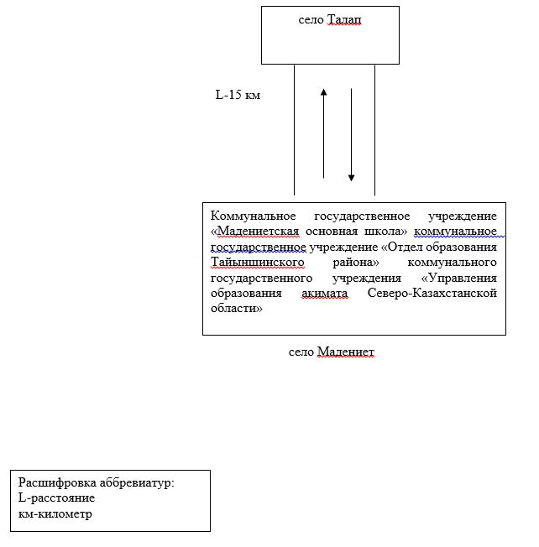

Приложение 20
к постановлению акимата
Тайыншинского района
Северо-Казахстанской области
от 26 июня 2023 года № 227
Приложение 20
к постановлению акимата
Тайыншинского района
Северо-Казахстанской области
от 27 ноября 2015 года № 493
Схема перевозки детей в коммунальное государственное учреждение "Келлеровская средняя школа имени Героя Советского Союза И.М.Бережного" коммунального государственного учреждения "Отдел образования Тайыншинского района" коммунального государственного учреждения "Управление образования акимата Северо-Казахстанской области", проживающих в селе Кременчуг

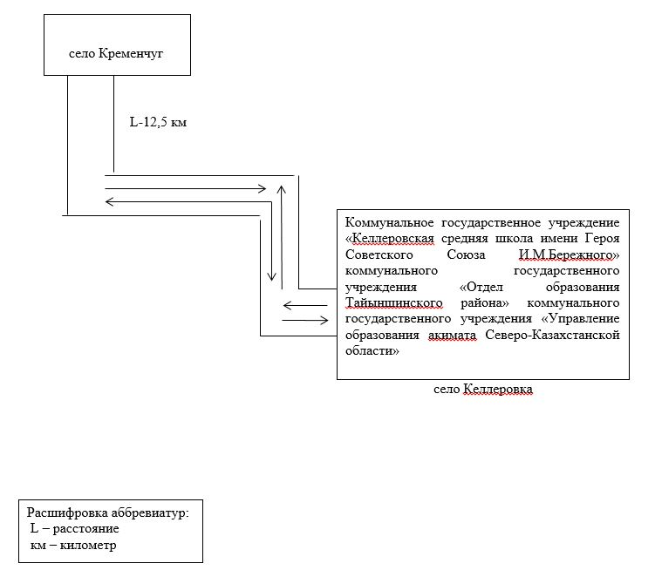

Приложение 21
к постановлению акимата
Тайыншинского района
Северо-Казахстанской области
от 26 июня 2023 года № 227
Приложение 21
к постановлению акимата
Тайыншинского района
Северо-Казахстанской области
от 27 ноября 2015 года № 493
Схема перевозки детей в коммунальное государственное учреждение "Алаботинская средняя школа" коммунального государственного учреждения "Отдел образования Тайыншинского района" коммунального государственного учреждения "Управление образования акимата Северо-Казахстанской области", проживающих в селах Шункырколь, Алабота

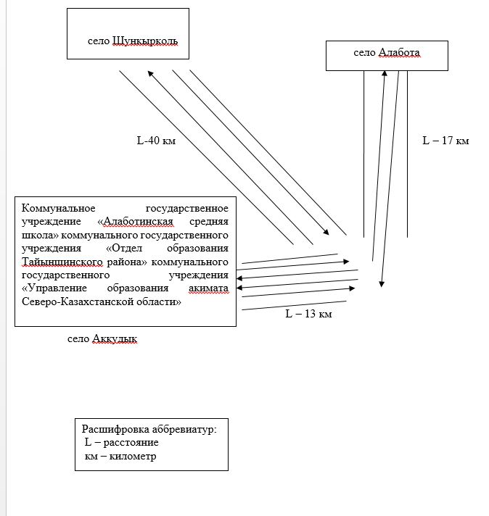

Приложение 22
к постановлению акимата
Тайыншинского района
Северо-Казахстанской области
от 26 июня 2023 года № 227
Приложение 22
к постановлению акимата
Тайыншинского района
Северо-Казахстанской области
от 27 ноября 2015 года № 493
Схема перевозки детей в коммунальное государственное учреждение "Тайыншинская средняя школа №5" коммунального государственного учреждения "Отдел образования Тайыншинского района" коммунального государственного учреждения "Управление образования акимата Северо-Казахстанской области", проживающих в селах Кантемировец, Вишневка, Надеждинка

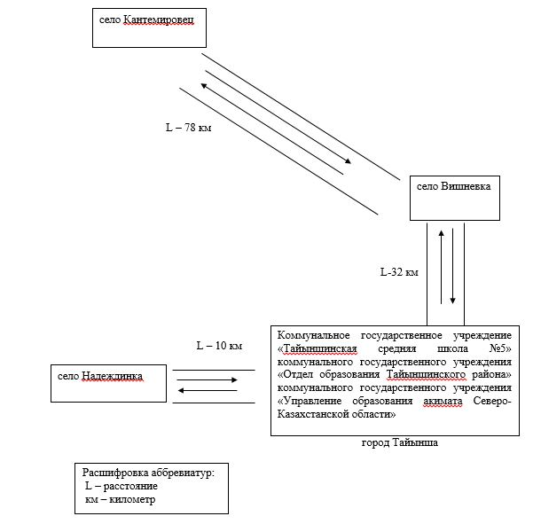

Приложение 23
к постановлению акимата
Тайыншинского района
Северо - Казахстанской области
от 26 июня 2023 года № 227
Приложение 23
к постановлению акимата
Тайыншинского района
Северо - Казахстанской области
от 27 ноября 2015 года № 493
Порядок перевозки в общеобразовательные школы детей, проживающих в отдаленных населенных пунктах Тайыншинского района Северо-Казахстанской области
Глава 1. Общие положения
1. Настоящий Порядок перевозки в общеобразовательные школы детей, проживающих в отдаленных населенных пунктах Тайыншинского района Северо-Казахстанской области (далее–Порядок), разработаны в соответствии с подпунктом 3-1) пункта 3 статьи 14 Закона Республики Казахстан "Об автомобильном транспорте", приказом исполняющего обязанности Министра по инвестициям и развитию Республики Казахстан от 26 марта 2015 года № 349 "Об утверждении Порядка перевозок пассажиров и багажа автомобильным транспортом" (зарегистрирован в Реестре государственной регистрации нормативных правовых актов за № 11550).
Глава 2. Требования, предъявляемые к перевозчикам и автотранспортным средствам
1. Перевозки детей осуществляются автобусами, оборудованными в соответствии с требованиями настоящего Порядка и с предоставлением каждому ребенку отдельного места для сидения.
2. Для перевозки детей допускаются водители:
1) в возрасте не менее двадцати пяти лет, имеющие водительское удостоверение соответствующей категории и стаж работы водителем не менее пяти лет;
2) имеющие непрерывный стаж работы в качестве водителя автобуса не менее трех последних лет;
3) не имевшие в течение последнего года грубых нарушений трудовой дисциплины и Правил дорожного движения;
3. Техническое состояние, объемы и сроки проведения технического обслуживания, оборудование автобусов, выделяемых для перевозки детей, должны отвечать требованиям Правил технической эксплуатации автотранспортных средств, утверждаемых уполномоченным органом, осуществляющим руководство в области автомобильного транспорта, согласно подпункта 23-10) статьи 13 Закона Республики Казахстан "Об автомобильном транспорте".
Автобусы, предназначенные для перевозки детей, имеют не менее двух дверей и документ, удостоверяющий соответствие (несоответствие) нормативным правовым актам в сфере санитарно-эпидемиологического благополучия населения, гигиеническим нормативам и (или) техническим регламентам объектов государственного санитарно-эпидемиологического надзора, а также оборудованы:
1) квадратными опознавательными знаками "Перевозка детей", которые должны быть установлены спереди и сзади автобуса;
2) проблесковым маячком желтого цвета;
3) двумя легкосъемными огнетушителями емкостью не менее двух литров каждый (один–в кабине водителя, другой–в пассажирском салоне автобуса);
4) двумя аптечками первой помощи (автомобильными);
5) двумя противооткатными упорами;
6) знаком аварийной остановки.
Глава 3. Порядок перевозок детей
1. Перевозка детей автобусом в светлое время суток осуществляется с включенным ближним светом фар.
2. Площадки, отводимые для ожидающих автобус детей, должны быть достаточно большими, чтобы не допускать выхода детей на проезжую часть.
Площадки имеют благоустроенные подходы и располагаются отдельно от остановочных пунктов маршрутов регулярных автомобильных перевозок пассажиров и багажа.
Если перевозки детей осуществляются в темное время суток, то площадки должны иметь искусственное освещение.
В осеннее-зимний период времени площадки должны очищаться от снега, льда, грязи.
3. Заказчик перевозок детей в учебные заведения регулярно (не реже одного раза в месяц) проверяет состояние мест посадки и высадки детей.
4. Водителю автобуса при перевозке детей не позволяется:
1) следовать со скоростью более 60 километров в час;
2) изменять маршрут следования;
3) перевозить в салоне автобуса, в котором находятся дети, любой груз, багаж или инвентарь, кроме ручной клади и личных вещей детей;
4) выходить из салона автобуса при наличии детей в автобусе, в том числе при посадке и высадке детей;
5) осуществлять движение автобуса задним ходом;
6) покидать свое место или оставлять транспортное средство, если им не приняты меры, исключающие самопроизвольное движение транспортного средства или использование его в отсутствие водителя.
При выполнении перевозки детей водитель:
1) не отклоняется от установленного маршрута движения автобуса и не превышает установленные скоростные режимы;
2) во время движения не отвлекается от управления автобусом (разговаривать, принимать пищу, включать в кабине громкую музыку);
3) не провозит в автобусе запрещенные к провозу предметы, вещества и материалы;
4) не осуществляет съезд на грунтовые дороги и двигаться по ним (за исключением случаев перевозки детей на сельскохозяйственные работы и в места отдыха, а также во время проведения работ по ремонту и реконструкции дорог).
5. Посадка детей в автобус производится после полной остановки автобуса на посадочной площадке под руководством сопровождающих и под наблюдением водителя.
6. Сопровождающие обеспечивают надлежащий порядок среди детей во время посадки в автобус и высадки из него, при движении автобуса, во время остановок.
Глава 4. Заключение
1. Отношения не урегулированные настоящим Порядком перевозки в общеобразовательные школы детей, проживающих в отдаленных населенных пунктах регулируются в соответствии с действующим законодательством.

© 2012. РГП на ПХВ «Институт законодательства и правовой информации Республики Казахстан» Министерства юстиции Республики Казахстан

